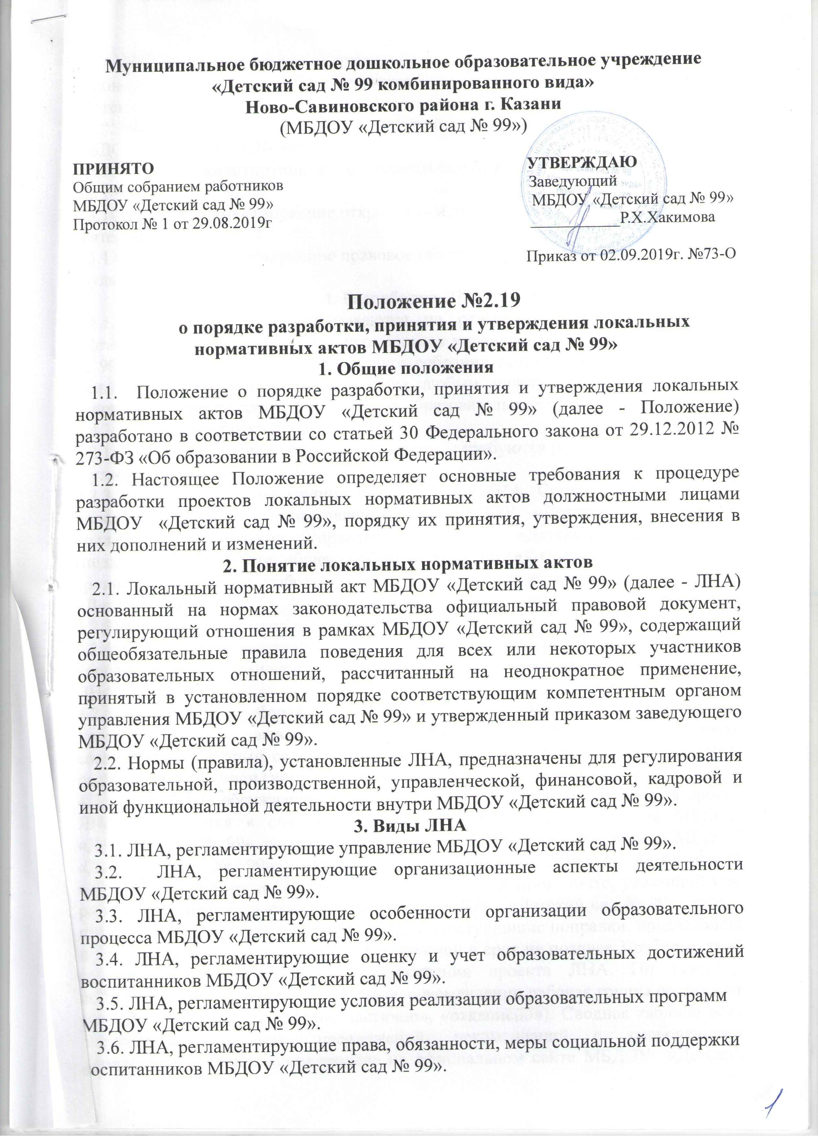

3.7. ЛНА, регламентирующие права, обязанности и ответственность родителей (законных представителей) несовершеннолетних обучающихся МБДОУ «Детский сад № 99».
3.8. ЛНА, регламентирующие права, обязанности и ответственность работников МБДОУ «Детский сад № 99».
3.9. ЛНА, регламентирующие образовательные отношения в МБДОУ «Детский сад № 99».
3.10. ЛНА, регламентирующие открытость и доступность информации о деятельности
3.11.ЛНА, регламентирующие правовое обеспечение безопасных условий труда

4. Разработка ЛНА
4.1. Проекты ЛНА разрабатываются по решению заведующего МБДОУ «Детский сад № 99», коллегиальных органов управления МБДОУ «Детский сад № 99» (педагогического совета, общего собрания работников). Предложения о разработке ЛНА могут быть внесены любым участников образовательных отношений, а также группой участников образовательных отношений.
4.2. Этапы разработки проектов ЛНА:
4.2.1. Определение круга вопросов, по которым требуются разработка, принятие и утверждение ЛНА.
4.2.2. Создание рабочей группы по разработке ЛНА. Состав рабочей группы определяется по решению заведующего МБДОУ «Детский сад № 99», коллегиальных органов управления МБДОУ «Детский сад № 99» (педагогического совета, общего собрания работников). Состав рабочей группы, сроки и порядок ее работы закрепляется в приказе заведующего МБДОУ «Детский сад № 99».
4.2.3. Определение сроков разработки ЛНА.
4.2.4. Назначение ответственного руководителя рабочей группы, который будет координировать участников и контролировать установленные сроки разработки ЛНА.
4.2.5. Деятельность рабочей группы по разработке проекта ЛНА. Разработанный проект ЛНА согласовывается всеми разработчиками путем заполнения листа согласования, который содержит подпись и должность визирующего документ, расшифровку подписи (инициалы, фамилию) и дату согласования.
4.2.6. Публичное обсуждение проекта ЛНА. Для публичного обсуждения проект ЛНА размещается в специальном разделе на официальном сайте МБДОУ «Детский сад № 99» в сети Интернет и на информационном стенде МБДОУ «Детский сад №99» . Прием поправок, рекомендаций и предложений осуществляет в течение 10 рабочих дней по электронной почте, указанной при размещении текста проекта акта на сайте МБДОУ «Детский сад № 99», либо в письменном виде лично в рабочую группу. Поступившие поправки, предложения и рекомендации обсуждаются рабочей группой в срок не позднее 3 рабочих дней со дня окончания публичного обсуждения проекта ЛНA. По каждому поступившему предложению, поправке, рекомендации рабочая группа составляет заключение («учтено», «учтено частично», «отклонено»). Сводная таблица всех поступивших поправок, предложений, рекомендаций с заключениями размещается в специальном разделе на официальном сайте МБДОУ «Детский сад № 99» в сети Интернет и на информационном стенде МБДОУ «Детский сад № 99» в срок не позднее семи рабочих дней после их обсуждения рабочей группой.
4.2.7. Доработанный текст проекта передается в соответствующий компетентный орган управления МБДОУ «Детский сад № 99», уполномоченный принимать ЛНА.
5. Согласование ЛНА
5.1. В установленных законодательством случаях доработанный проект ЛНА передается на согласование:
5.1.1. в совет родителей (законных представителей) воспитанников МБДОУ «Детский сад № 99» (далее - Совет родителей) - ЛНА, затрагивающие права воспитанников МБДОУ «Детский сад № 99» - для учета мнения Совета родителей. Совет родителей не позднее пяти рабочих дней со дня получения проекта направляет заведующему МБДОУ «Детский сад № 99» мотивированное мнение по проекту ЛНА в письменной форме. В случае если Совет родителей выразил согласие с проектом ЛНА либо, если мотивированное мнение не поступило в обозначенный срок, вопрос о принятии ЛНА вносится заведующим МБДОУ «Детский сад № 99» в повестку дня заседания педагогического совета МБДОУ «Детский сад № 99». В случае если Совет родителей высказал предложения к проекту ЛНА, указанные предложения рассматриваются рабочей группой, которая принимает решение учете предложений и внесении соответствующих поправок в проект ЛНА или об отклонении предложений. В случае отклонения предложений председатель рабочей группы направляет мотивированное объяснение отказа в Совет родителей. После внесения поправок в проект ЛНА или отклонения предложений вопрос о принятии ЛНА вносится заведующим МБДОУ «Детский сад № 99» в повестку дня заседания педагогического совета МБДОУ «Детский сад № 99». В случае если мотивированное мнение Совета родителей не содержит согласия с проектом ЛНА, либо содержит предложения по его радикальному изменению, которые заведующий МБДОУ «Детский сад № 99», рабочая группа учитывать не планирует, заведующий МБДОУ «Детский сад № 99» или лицо, уполномоченное заведующим в течение трех дней после получения мотивированного мнения проводит дополнительные консультации с Советом родителей в целях достижения взаимоприемлемого решения.
При недостижении согласия возникшие разногласия оформляются протоколом, после чего вопрос о принятии ЛНА вносится заведующим МБДОУ «Детский сад № 99» в повестку дня заседания педагогического совета МБДОУ «Детский сад №99».
5.1.2. в профсоюзный комитет первичной профсоюзной организации, представляющий интересы большинства работников МБДОУ «Детский сад № 99» (далее - профсоюзный комитет) - ЛНА, регламентирующие трудовые отношения; права и обязанности работников МБДОУ «Детский сад № 99». Профсоюзный комитет не позднее пяти рабочих дней со дня получения проекта ЛНА направляет заведующему МБДОУ «Детский сад № 99» мотивированное мнение по проекту. В случае, если мотивированное профсоюзного комитета не содержит согласия с проектом ЛНА либо содержит предложения по его совершенствованию, заведующий МБДОУ «Детский сад № 99» может согласиться с ним либо обязан в течение трех дней после получения мотивированного мнения провести дополнительные консультации с профсоюзным комитетом в целях достижения взаимоприемлемого решения.
При недостижении согласия возникшие разногласия оформляются протоколом, после чего заведующий МБДОУ «Детский сад № 99» имеет право принять локальный нормативный акт (или внести вопрос о принятии ЛНА В повестку дня заседания общего собрания работников МБДОУ «Детский сад № 99»).
5.1.3 учредителю МБДОУ «Детский сад № 99» - программа развития МБДОУ «Детский сад № 99». Срок согласования Программы развития МБДОУ «Детский сад № 99» установлен учредителем МБДОУ «Детский сад № 99». После согласования Программы развития МБДОУ «Детский сад № 99» учредителем вопрос о ее принятии вносится заведующим МБДОУ «Детский сад № 99» в повестку дня заседания педагогического совета МБДОУ «Детский сад № 99».
6. Принятие ЛНА
6.1. ЛНА принимаются:
- Общим собранием работников МБДОУ «Детский сад № 99» - локальные нормативные акты, содержащие нормы трудового права;
- Педагогическим советом МБДОУ «Детский сад № 99» - локальные нормативные акты, содержащие нормы, регулирующие образовательные отношения.
6.2. Порядок принятия решений коллегиальными органами управления МБДОУ «Детский сад № 99», указанными в п.6.1 настоящего Порядка, регламентирован соответствующими положениями (Положение о педагогическом совете МБДОУ «Детский сад № 99», Положение об общем собрании работников МБДОУ «Детский сад № 99»).
7. Утверждение ЛНА
7.1. Заведующий МБДОУ «Детский сад № 99» утверждает ЛНА путем издания приказа об утверждении ЛНА.
7.2. В приказе в обязательном порядке указываются:
- дата введения ЛНА в действие;
- указание об ознакомлении работников с ЛНА и сроки для этого;
- фамилии и должности лиц, ответственных за соблюдение ЛНА;
- иные условия.
7.3. Принятые ЛНА подлежат обязательной регистрации в соответствии с требованиями делопроизводства в МБДОУ «Детский сад № 99» с присвоением им порядкового номера.
8. Ознакомление участников образовательных отношений с ЛНА
8.1. Работники МБДОУ «Детский сад № 99» в обязательном порядке должны быть ознакомлены под личную подпись со всеми принимаемыми в МБДОУ «Детский сад № 99» и непосредственно связанными с их трудовой деятельностью.
8.2. Подтверждение факта ознакомления работников с ЛНА осуществляется следующим образом:
- подписью лица на листе ознакомления с указанием фамилии, имени, отчества и даты ознакомления. Лист ознакомления прилагается к каждому локальному нормативному акту, нумеруется, прошивается и скрепляется печатью и подписью должностного лица;
- подписью лица на листе ознакомления, являющемся приложением к трудовому договору, с регистрацией в специальном Журнале.
8.2. Порядок ознакомления родителей (законных представителей) воспитанников с ЛНА при приеме в МБДОУ «Детский сад № 99» регламентирован в Правилах приема в МБДОУ «Детский сад № 99».
8.3. Ознакомление родителей (законных представителей) воспитанников с ЛНA, принятыми в период обучения воспитанника в МБДОУ «Детский сад № 151», осуществляется путем размещения копий ЛНА на официальном сайте в сети Интернет, на информационном стенде МБДОУ «Детский сад № 99», а также в ходе проведения собраний родителей (законных представителей) воспитанников.
8.4. ЛНА МБДОУ «Детский сад №99» размещаются на официальном сайте МБДОУ «Детский сад № 99» в сети «Интернет» .
9. Изменение ЛНА
9.1. ЛНА подлежат изменению и дополнению в следующих случаях:
- реорганизации либо изменении структуры МБДОУ «Детский сад № 151», которое влечет за собой изменение наименования либо задач и направлений деятельности;
- изменения законодательства Российской Федерации;
- по усмотрению МБДОУ «Детский сад № 99». В этом случае принимаемые ЛНА не могут ухудшать положения работников, воспитанников, их родителей (законных представителей) по сравнению с трудовым законодательством, законодательством в сфере образования, коллективными договорами, соглашениями.
9.2. Локальные нормативные акты могут быть изменены и дополнены только принятием новой редакции ЛНА в полном объеме акта путем утверждения нового ЛНА.
10. Отмена ЛНА.
10.1.Основания для отмены ЛНА МБДОУ «Детский сад № 99» являются:
- истечение срока действия локального акта (если при разработке ЛНА был определен период его действия);
- вступление в силу закона или другого нормативного правового акта, содержащего нормы трудового права, коллективного договора, соглашения, когда указанные акты устанавливают более высокий уровень гарантий работникам по сравнению с действовавшим ЛНА.
10.2. Отмена ЛНА в связи с утратой силы производится приказом заведующего МБДОУ «Детский сад № 99», с ознакомлением работников с содержанием приказа под подпись.

